In braccio fino a sei anni? Caravaggio dice sì!
di Luigi Scialanca
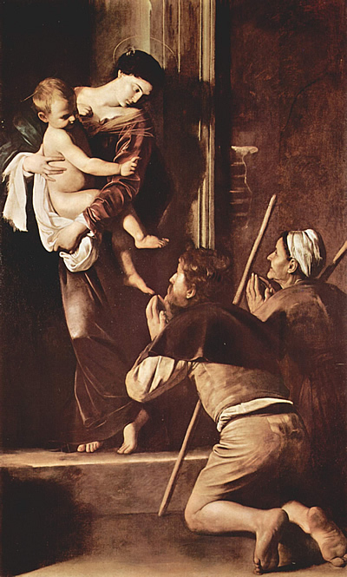

Uno degli effetti più devastanti dell’odio anti-umano fondamentalista-religioso, nonché fascista e nazista, per il quale saremmo tutti legni storti, è il capovolgimento del rapporto adulto-bambino. Che per i nemici e spregiatori dell’umanità, anziché di protezione, diventa di persecuzione.
Nei bambini, infatti, per quelle menti accecate dall’odio, il legno storto dell’umanità sarebbe ancora così tenero che lo si potrebbe raddrizzare. Come? Ovvio: non avendo per loro alcuna pietà e trattandoli come nemici in guerra. In base a una serie di micidiali prescrizioni: interrompere al più presto l’allattamento materno; privarli del ciuccio (se no, oltre a essere legni storti, avranno storti anche i denti); non ammetterli nel lettone (in modo che imparino al più presto a fare a meno degli altri); piuttosto che accontentarli, farli sempre piangere per ore come dinanzi a un muro (affinché la speranza e la fiducia negli esseri umani si spengano in loro quanto prima); e, soprattutto, smettere una volta per sempre di prenderli in braccio non appena siano in grado di reggersi in piedi da sé.
I primi anni dei disgraziati figli di tali “padri” e “madri” diventano così un inferno (rendere un inferno la vita altrui anche a costo della propria è il primo comandamento del fanatismo e del nazifascismo) di reiterate, incomprensibili e sempre più dolorose privazioni d’affetto, di solidarietà e di accudimento. Conservando, dell’accudimento, solo la miriade di asfissianti “premure” inutili, di controlli e di no che rendono l’inferno ancora più insopportabile, ma che agli ingenui fan sembrare perfetti i genitori.
Poiché l’odio anti-umano è così scaltro, che si fa scambiare per “amore” non solo da chi assiste (senza capire ciò che vede) alla persecuzione e alle torture, ma anche dagli stessi carnefici. I quali (ma è ovvio: c’è mai stato un aguzzino che non si credesse un incompreso benefattore dell’Umanità e delle proprie vittime?) con estrema facilità si convincono (e convincono) di perseguitare e torturare i figli non perché li odino (o, quanto meno, perché troppo stupidi e paurosi per sottrarsi alle deliranti “teorie” che li inducono a trattarli come se li odiassero) ma per il bene dei bambini.
Quale bene? Si sa: diventare “autonomi”. Come se l’animale umano fosse il solo che, per un capovolgimento ad personam dell’evoluzione, nasca incapace di autonomia senza un doloroso training che gliela imponga con la prepotenza e il disamore. Mentre è vero l’opposto: che proprio l’odio e il disprezzo di chi li perseguita e li tortura rendono i bambini così poveri di fiducia in sé, da perdere la naturale autonomia con cui vengono al mondo. E dalla quale gli adulti debbono in realtà proteggerli (anziché costringerli a essa) finché l’esperienza non li renda capaci di viverla liberamente senza correre troppi rischi.
La Madonna dei Pellegrini di Michelangelo Merisi, detto il Caravaggio, lei sì che era una madre umana (ma il discorso vale anche per i padri): guardatela, osservate come incrocia le gambe e si appoggia all’uscio per continuare a tenere in braccio un bambino che in piedi le arriverebbe al seno! Ma già, altro che Madonna: quella era Lena Antognetti, aveva 23 anni, faceva la vita. Già amante di cardinali, viveva col notaio Pasqualoni. Ma era ancora “la donna di Michelangelo”. Il notaio cornuto si vendicava bastonandola e poi, forse geloso anche del quadro, la sfregiò. Il giorno dopo, Caravaggio lo aggredì al Corso (Melania Mazzucco, Il Museo del Mondo, la Repubblica, 8 settembre 2013). “Madonne” così, che imparano a proprie spese quanto sia feroce l’odio dei cardinali religiosi o “laici”, non è facile indurle a perseguitare e torturare i figli in nome delle loro fedi o ideologie anti-umane.

